**(( حسام عباس ))**

1. **عنوان الاختبار: الدحرجة بالكرة في خط متعرج بين القوائم . [1](1)**

**الغرض من الاختبا**ر :- قياس مدى مقدرة اللاعب على الدحرجة بالكرة اثناء الجري بها بين القوائم .

**وصف الاختبار** : توضع (10) قوائم في خط مستقيم والمسافة بين كل قائم والاخر (2) م والمسافة بين خط البداية واول قائم (2) م ايضاً ، يقف اللاعب مع الكرة على خط البداية وعند اعطاء الاشارة بالبدء ، يجري اللاعب بين القوائم جرياً متعرجاً حتى يصل الى اخر قائم يدور حوله ويعود الى خط البداية بنفس الطريقة .

**القياس** :- يحتسب للاعب الزمن لأقرب ثانية من لحظة اعطائه الاشارة بالبدء حتى عودته لخط البداية مرة اخرى ، وشكل ( 8 ) يوضح اختبار الدحرجة في خط متعرج بين القوائم .



**2 م 2 م 2 م 2 م 2 م 2 م 2 م 2 م 2 م 2 م**

1. **الاختبار: اختبار السيطرة على الكرة في مساحة محدودة ( الإخماد ) [2](1).**

**الغرض من الاختبار** :- قياس مدى مقدرة اللاعب على التحكم في الكرة عن طريق الامتصاص او الكتم .

**وصف الاختبار** :- دائرتان متحدتا المركز ونصف قطر الصغرى ( 1) م ونصف قطر الكبرى (2) م وعلى بعد (10) م من الدائرة يرسم خط طوله (2) م هو خط رمي الكرة .

يقف اللاعب المراد اختباره في منتصف الدائرة الصغرى وتوضع الكرة على خط رمي الكرة ، عند اعطاء الاشارة بالبدء يقوم اللاعب او المدرب برمي الكرة في مسار قوس اللاعب المختبر داخل الدائرة ويحاول اللاعب ان يسيطر عليها بأي جزء من الجسم ، ويعطى ثلاث محاولات .

**القياس :**- اذا نجح اللاعب في السيطرة على الكرة داخل الدائرة الصغرى ينال (30 ) درجة ، واذا نجح اللاعب في السيطرة على الكرة في حدود الدائره الكبرى ينال (20) درجة ، واذا خرجت الكرة من الدائرتين اثناء السيطرة عليها ينال ( صفراً ) وتكون درجة اللاعب النهائية مجموع درجات المحاولات الثلاث ، وشكل ( 9 ) يوضح اختبار الاخماد في مساحة محدودة .

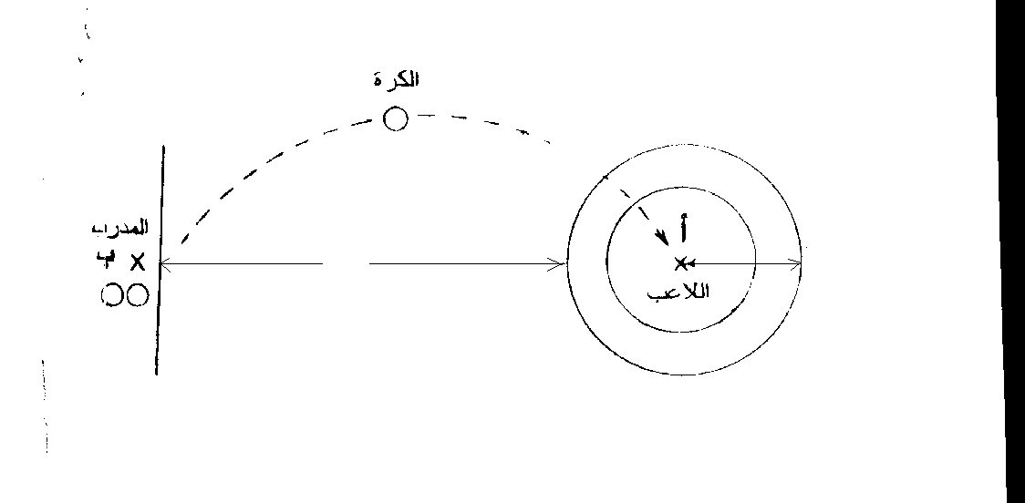

**يوضح اختبار الإخماد في مساحة محدودة**

1. **عنوان الاختبار : ايقاف حركة الكرة (الاخماد)([3])**

**الغرض من الاختبار** : قياس الدقة في ايقاف الكرة واستعادة التحكم فيها بالقدم او الفخذ او الصدر او الراس .

الأدوات المستخدمة : (5) كرات قدم قانونية ، شريط قياس

**اجراءات الاختبار:**

تخطيط منطقة الاختبار كما في الشكل (1)

يقف اللاعب خلف منطقة الاختبار المحددة

يقف المدرب ومعه الكرة على الخط (أ) وبعد اعطاء اشارة البدء يرمي الكرة عاليا للاعب الذي يتقدم من خط البداية الى داخل منطقة الاختبار محاولا ايقاف الكرة باي جزء من اجزاء الجسم ، ما عدا الذراعين ومن ثم العودة الى خط البداية والانطلاق ثانية ، وهكذا يكرر اللاعب المحاولات الخمس المتتالية . يجب ان يتم ايقاف الكرة ضمن المنطقة المحددة للاختبار على ان تكون احدى قدميه داخل منطقة الاختبار .

اذا اخطأ المدرب تعاد الكرة ولا تحتسب الرمية

**الرسم :**

شكل رقم (1) يبين اختبار إيقاف حركة الكرة (الإخماد)

لا تحتسب المحاولة صحيحة في الحالات الاتية:

1. اذا لم ينجح اللاعب في ايقاف الكرة
2. اذا اجتاز أي خط في المنطقة بأكثر من قدم واحدة
3. اذا اوقف الكرة بطريقة غير قانونية

التسجيل:

(2) درجة لكل محاولة صحيحة

(10) درجات مجموع المحاولات الصحيحة (الخمس)

ــــــــــــــــــــــــــــــــــــــــــــــــــــــــــــــــ

1. **عنوان الاختبار: دقة الرمية الجانبية ([4])**

**هدف الاختبار** :قياس الدقة والقدرة على وضع الكرة لأية مسافة في أي منطقة من الملعب بطريقة قانونية في كرة القدم .

الأدوات اللازمة : (5) كرات قدم قانونية ، شريط قياس

**إجراءات الاختبار :**

يرسم خط على ارض الملعب ، ترسم ثلاث مربعات على بعد (3 ، 5 ، 7) ياردات متتالية من خط البداية ، مع ملاحظة أن يكون قطر المربع ياردة واحدة ، يقف اللاعب خلف خط البداية ومعه الكرة ، ثم يقوم برمي الكرة من فوق الرأس ، يجب أن تلمس الكرة المربعات المرسومة على الأرض . ثلاث محاولات لكل لاعب .

**طريقة التسجيل :**

1. درجة واحدة عندما تلمس الكرة المربع الأول .
2. درجتان عندما تلمس الكرة المربع الثاني .
3. ثلاث درجات عندما تلمس الكرة المربع الثالث .

**الرسم :**

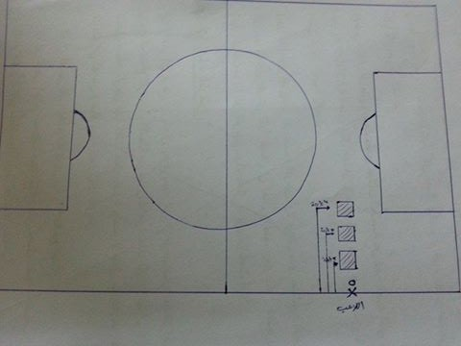

**ـــــــــــــــــــــــــــــــــــــــــــــــــــــ**

1. **عنوان الاختبار: ( التسلم والمناولة ) ([5])**

**الهدف من الاختبار** : قياس دقة التسلم والمناولة

**الأدوات اللازمة :**

* لاعبين .
* (5) شواخص.
* (5) أهداف صغيرة بعرض (1) متر وارتفاع ½ متر.
* (5) كرات قدم قانونية ، شريط قياس .

**إجراءات الاختبار :**

يقف (5) لاعبين بخط عرضي مستقيم والمسافة بين لاعب وآخر (2) متر ويكون أمام اللاعبين الأهداف الخمسة التي تبعد عنهم (30) متر ، يقف اللاعب المختبر بالوسط بين اللاعب رقم (1) والهدف رقم (1) وعند سماع إشارة البدء يقوم اللاعب المختبر بتسلم الكرة من اللاعب رقم (1) ثم الدوران السريع ضمن المسافة المحددة ب (2) متر الواقعة في وسط المسافة بين الأهداف الخمسة والخط العرضي ، ثم مناولة الكرة باتجاه الهدف رقم (1) وهكذا يكرر المحاولة مع زملائه الآخرين .

* يسمح للاعبين الخمسة بمناولة الكرة بوضعيات مختلفة ( أرضية ، متوسطة الارتفاع ، عالية ) .
* على اللاعب المختبر إرسال الكرة إلى الأهداف الخمسة بصورة ملامسة للأرض .

**طريقة التسجيل :**

* بالنسبة إلى تسلم الكرة وكيفية إخمادها ، تعطى درجة للإخماد الذي يتم داخل المنطقة المحددة بمسافة (2) متر ولا تعطى درجة للإخماد الذي تخرج الكرة فيه خارج المنطقة المحددة .

بالنسبة للمناولة لا تحتسب أي درجة في حالة عدم إصابة الهدف ، بينما تحتسب درجة واحدة لكل إصابة

**ــــــــــــــــــــــــــــــــــــــــــــــــــــ**

1. **عنوان الاختبار** : **( السيطرة والاحساس والتحكم بالكرة ).** [6](1)

**الهدف من الاختبار :**

قياس سرعة القدرة على التحكم بالكرة في الهواء بجميع اجزاء الجسم .

**الأدوات المستخدمة :**

كرة قدم .

مساحة محددة لأداء الاختبار 2.5م × 2.5م .

ساعة توقيت إلكترونية .

**إدارية الاختبار :**

مسجل / يقوم بالنداء على أسماء اللاعبين المختبرين وتسجل عدد مرات إداء الاختبار .

موقت / إعطاء إشارة البدء والنهاية مع التوقيت وملاحظة صحة اداء الاختبار .

طريقة الأداء :

يقوم المختبر برفع الكرة بإحدى القدمين عن الأرض وتنطيطها في الهواء باستخدام أي جزء قانوني من أجزاء الجسم والاحتفاظ بها لأقصى عدد من التكرارات خلال (30) ثانية .

**تعليمات الاختبار :**

لا يحق للمختبر أسقاط الكرة وإذا سقطت تنتهي المحاولة وتسجل له عدد التكرارات التي عملها .

التنطيط بالكرة وفق المساحة المحددة وإذا أجتاز المساحة والكرة بحوزته لا تسجل له عدد التكرارات التي عملها إلى أن يعود إلى مساحة الاختبار .

تعطى للمختبر محاولتين وتسجل له المحاولة الأفضل .

**طريقة التسجيل :**

تسجل للمختبر عدد مرات تنطيط الكرة بشكل صحيح وقانوني داخل مساحة الاختبار خلال (30) ثانية .

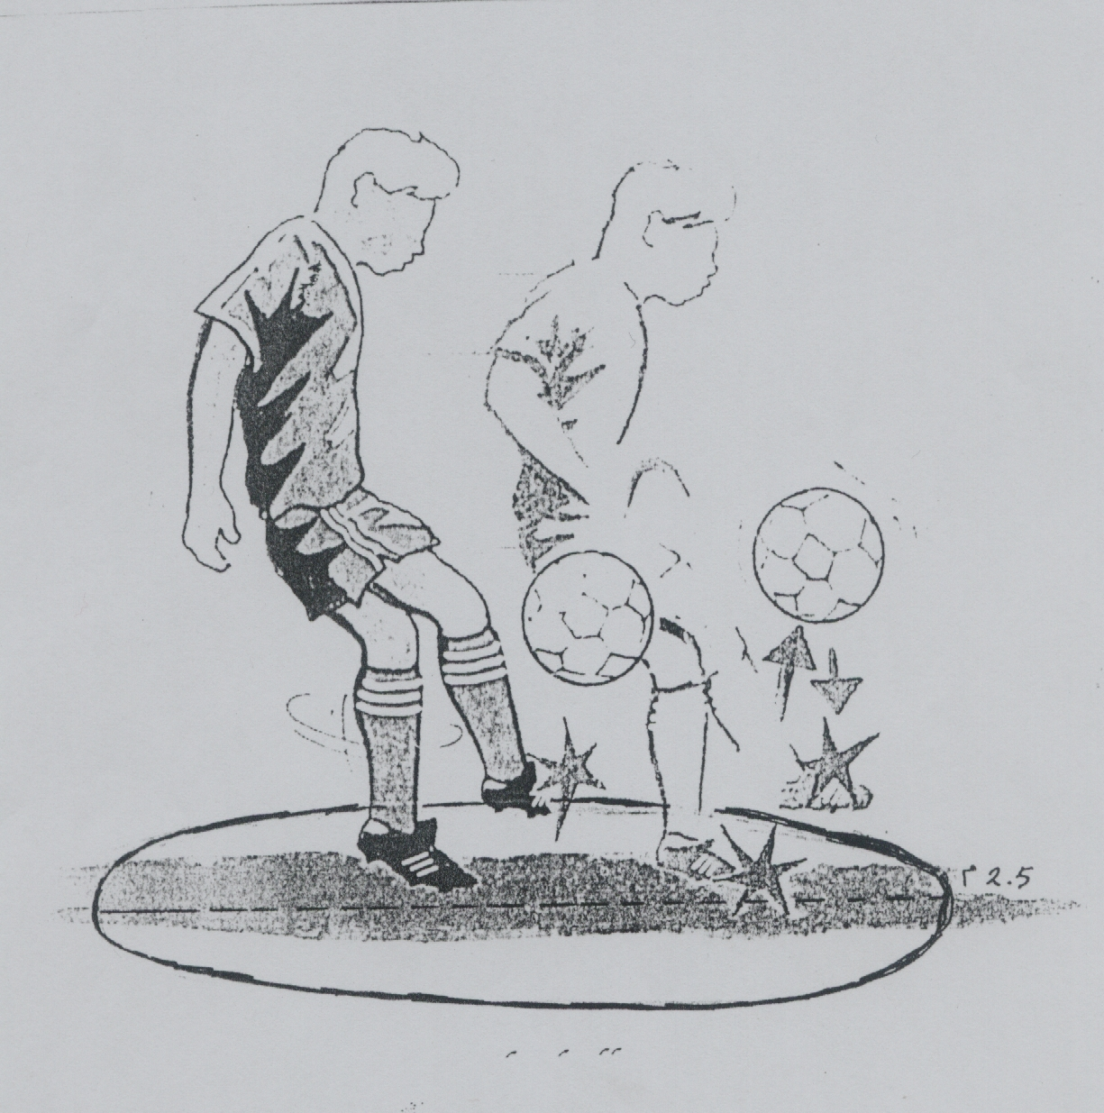

**يوضح طريقة أداء اختبار السيطرة والاحساس والتحكم بالكرة**

**ـــــــــــــــــــــــــــــــــــــــــــــــــــــــــــــــ**

1. **اسم الاختبار : (اختبار ركل الكرة نحو المرمى ) .([7])**

**الغرض من الاختبار:**

**قياس قدرة اللاعب في ركل الكرة نحو المرمى.**

**الأدوات المستخدمة :**

**كرات قدم عدد(5)، حبل لتقسيم المرمى.**

**إجراءات الاختبار:**

يقسم المرمى الى ثلاث مناطق بوساطة الحبل

* المنطقة الأولى تبعد(2)متر عن أحد القائمين.
* المنطقة الثانية تبعد(2) متر عن القائم الأخر.
* المنطقة الثالثة(الوسط) تهمل وتعد صفرا وكما في الشكل رقم (5).
* توضع كرة ثابتة في منتصف خط الجزاء وعلى بعد(18) ياردة عن المرمى.

**وصف الأداء :**

يقف اللاعب داخل قوس الجزاء مواجها المرمى وأمامه الكرة ويبدأ عند إعطاء الإشارة بتصويب الكرة نحو المنطقة المحددة. وتعطى لكل لاعب(5) محاولات وكما يأتي:

* محاولتان نحو المنطقة المحددة الأولى.
* محاولتان نحو المنطقة المحددة الثانية.
* محاولة اختيارية.

**التقييم:**

تحسب درجة اللاعب المختبر بمجموع الدرجات التي حصل الكرات الخمسة من تصويب الكرات الخمسة وكما يلي:

* 2 درجة إذا دخلت الكرة مباشرة من وضع الطيران.
* 1 درجة إذا دخلت الكرة منطقة المحدودة بعد مسها الأرض.
* 1 درجة إذا مست الكرة الحبل القائم ولم تدخل الى المنطقة المحدودة.
* صفر إذا لم تدخل في المنطقة المحدودة.

**الرسم :**

**منطقة رقم (1) منطقة رقم (2)**

1 3 2

**× الكرة**

**اللاعب**

**يوضع اختبار ركل الكرة نحو المرمى**

**ــــــــــــــــــــــــــــــــــــــــــــــــــــــــــــ**

1. **عنوان الاختبار : ضربة الجزاء ([8]) :**

**الغرض من الاختبار :** قياس دقة التصويب نحو المرمى من نقطة ضربة الجزاء .

**الادوات اللازمة**  :

* **1/2** ملعبكرة قدم
* (5) كرات قدم
* حبل او شريط

**الاجراءات :** يرسم خط موازي لخط المرمى وعلى بعد (12) ياردة منه ، وتوضع الكرة على نقطة الجزاء وفي اتجاه المرمى ، ويقوم الاعب بركل الكرة بالقدم لادخالها الى الهدف . وتعطى لكل لاعب (5) محاولات وتحسب الدرجات كما يأتي :

1. اذا دخلت الكرة المرمى من وضع الطيران يمنح اللاعب درجتين.
2. اذا دخلت الكرة المرمى مباشرة ً بعد مسها الارض مرة واحدة يمنح اللاعب درجة واحدة .
3. اذا دخلت الكرة المرمى من وضع الدحرجة على الارض يمنح اللاعب 1/2 درجة .
4. يمنح اللاعب صفر اذا لم تدخل الكرة المرمى .

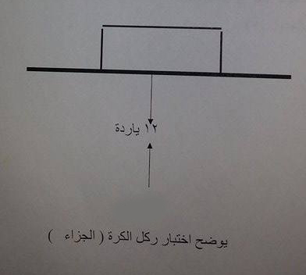

1. **عنوان الاختبار** : المناولة نحو هدف صغير يبعد (20)م **([9]).**

الهدف من الاختبار : قياس دقة المناولة

الادوات المستخدمة :

* كرات قدم عدد (5)
* هدف صغير ابعاده (110 x 63 )

**إجراءات الاختبار :** يرسم خط للبداية بطول (1)م وعلى مسافة (20)م عن الهدف الصغير، وتوضع كرة ثابتة على خط البداية على وفق ما موضح في الشكل ادناه.

وصف الاداء :

يقف اللاعب خلف خط البداية مواجهاً للهدف الصغير ، ويبدأ عند اعطاء الاشارة بمناولة الكرة نحو الهدف لتدخل اليه ، وتعطى لكل لاعب (5) خمس محاولات متتالية.

التسجيل :

تحسب الدرجة بمجموعة الدرجات التي يحصل عليها اللاعب من مناولة الكرات الخمس وعلى النحو التالي :

* درجتان لكل محاولة صحيحة تدخل الى الهدف.
* درجة واحدة اذا مست الكرة القائم او العارضة ولم تدخل الهدف.
* صفر في حالة خروج الكرة عن الهدف الصغير.

الرسم :

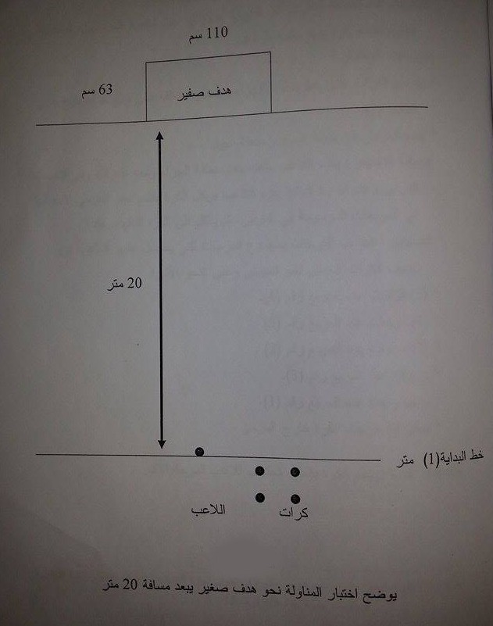

1. **اسم الاختبار** : ( **المناولة المرتدة )** **([10])**

**هدف الاختبار :** قياس سرعة المناولة

**الادوات اللازمة :**

* جدار املس يؤشر عليه منطقة (1.5 م x 20.2م) ويحدد خط امام الجدار على بعد (5م) وكرات قدم عدد (3) وساعة توقيت اليكترونية عدد (2)

وصف الاختبار :

بعد سماع اشارة البدء يقوم اللاعب الذي يقف خلف خط البداية بضرب الكرة على الجدار وضربها مرة اخرى بعد ارتدادها من الجدار وهكذا لحين انتهاء مدة الاختبار (20)ثا ، وكما موضح في الشكل ادناه .

تعليمات الاختبار :

* لايتم ضرب الكرة المرتدة من الجدار الا خلف خط البداية .
* اذا خرجت الكرة خارج سيطرة اللاعب يقوم بأخذ الكرتين دون توقف .
* يمكن ضرب الكرة باي قدم وباي جزء منها.
* يجب مناولة الكرة ضمن حدود الجدار فقط .ليتم احتسابها .

ادارة الاختبار :

* مسجل : يقوم بالنداء على الاسماء اولاً وتسجيل عدد مرات الاداء ثانياً .
* مؤقت : يعطي اشارة البدء والنهاية وملاحظة صحة اداء الاختبار.

التسجيل :

يسجل عدد ضربات الكرة الصحيحة نحو الجدار خلال (20) ثا.

الرسم :

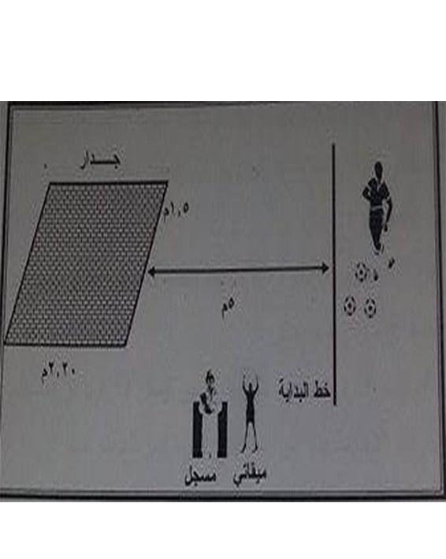

شكل يوضح المناولة المرتدة

**المصادر**

1. **مفتي ابراهيم ؛ الاعداد المهاري والخططي للاعب كرة القدم ، القاهرة ، دار الفكر العربي ، 1994 .**
2. **مفتي إبراهيم** : **الاعداد المهارى والخططي للاعب كرة القدم ، القاهرة ، دار الفكر العربي ، 1994**.
3. **زهير قاسم الخشاب واخرون ، كرة القدم : (ط2، جامعة الموصل ،دار الكتب للطباعة والنشر ، 1999.**
4. **شامل كامل وكاظم الربيعي : المرتكزات المعرفية بكرة القدم : ( بغداد ، مؤسسة المختار للطباعة والتجليد ، 1988 ) .**
5. **ثامر محسن واخرون : كرة القدم وعناصرها الاساسية ، بغداد ، مطابع جامعة بغداد ، 1972.**
6. **رعد حسين حمزة : اثر استخدام وسيلة المناطق المحددة في تنمية المهارات الاساسية بكرة القدم ، رسالة ماجستير ، كلية التربية الرياضية، جامعة بغداد ، 1999،ص32.**
7. **اسماعيل سليم عبد العيثاوي : تحديد اهم القدرات البدنية والمهارية لاختبار اللاعبين الشباب بكرة القدم ، رسالة ماجستير ، كلية التربية الرياضية ، جامعة بغداد، 2002، ص57.**

1. (1) مفتي ابراهيم ؛ **الاعداد المهاري والخططي للاعب كرة القدم** ، القاهرة ، دار الفكر العربي ، 1994 ، ص261 .
2. **(1) مفتي إبراهيم** : **الاعداد المهارى والخططي للاعب كرة القدم ، القاهرة ، دار الفكر العربي ، 1994**،**ص260 .**
3. **1- زهير قاسم الخشاب واخرون ، كرة القدم : (ط2، جامعة الموصل ،دار الكتب للطباعة والنشر ، 1999. ص209 .** 
4. **- زهير قاسم الخشاب واخرون ، كرة القدم : (ط2، جامعة الموصل ،دار الكتب للطباعة والنشر ، 1999. ص210**.
5. **- زهير الخشاب ( وآخرون ) : ( المصدر السابق ) ،ص217.**
6. 1- **شامل كامل وكاظم الربيعي : المرتكزات المعرفية بكرة القدم : ( بغداد ، مؤسسة المختار للطباعة والتجليد ، 1988 ) ص56** .
7. **- شامل كامل وكاظم الربيعي ؛ المرتكزات المعرفية بكرة القدم : ( بغداد ، مؤسسة المختار للطباعة والتجليد ، 1988 ) ص56.**
8. **- ثامر محسن واخرون : كرة القدم وعناصرها الاساسية ، بغداد ، مطابع جامعة بغداد ، 1972.**
9. **- رعد حسين حمزة : اثر استخدام وسيلة المناطق المحددة في تنمية المهارات الاساسية بكرة القدم ، رسالة ماجستير ، كلية التربية الرياضية، جامعة بغداد ، 1999،ص32.**
10. **- اسماعيل سليم عبد العيثاوي : تحديد اهم القدرات البدنية والمهارية لاختبار اللاعبين الشباب بكرة القدم ، رسالة ماجستير ، كلية التربية ىالرياضية ، جامعة بغداد، 2002، ص57.**